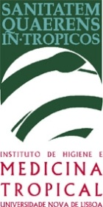
 UNIVERSIDADE NOVA DE LISBOA

INSTITUTO DE HIGIENE E MEDICINA TROPICAL

Políticas de incentivo à natalidade, maternidade e parentalidade nos 27 países da União Europeia

Mónica Alexandra Ramos Correia

DISSERTAÇÃO PARA A OBTENÇÃO DO GRAU DE MESTRE EM SAÚDE E DESENVOLVIMENTO

JUNHO, 2011

UNIVERSIDADE NOVA DE LISBOA

INSTITUTO DE HIGIENE E MEDICINA TROPICAL

Políticas de incentivo à natalidade, maternidade e parentalidade nos 27 países da União Europeia

Mónica Alexandra Ramos Correia

DISSERTAÇÃO APRESENTADA PARA CUMPRIMENTO DOS REQUISITOS NECESSÁRIOS À OBTENÇÃO DO GRAU DE MESTRE EM SAÚDE E DESENVOLVIMENTO, REALIZADA SOB A ORIENTAÇÃO DA PROF. DOUTORA INÊS FRONTEIRA

JUNHO, 2011

